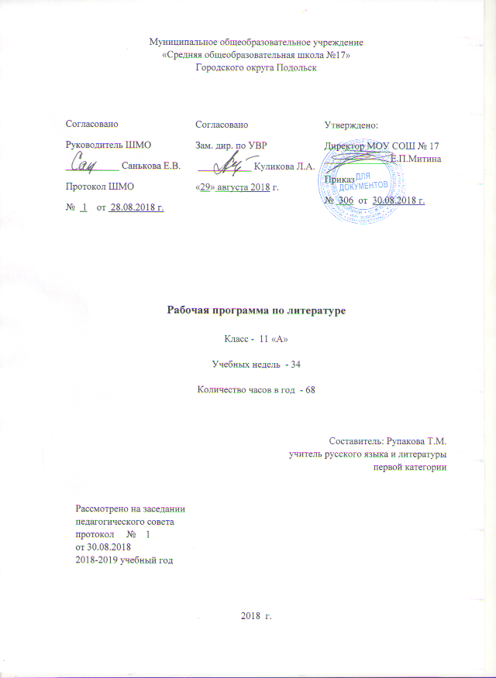

Аннотация
Рабочая программа по русскому языку разработана в соответствии с требованиями Федерального компонента Государственного образовательного стандарта, утвержденного в 2004 году, на уровне среднего общего образования.
Программа составлена на основе авторской программы Пахновой Т.М.. Для реализации программы используется учебник: Русский язык и литература. Русский язык: 11 клас: для общеобразовательных учреждений. Базовый уровень: в 1 ч. / Т.М. Пахнова. – 2-е изд., стереотип.- М.: Дрофа, 2015.- 333, ил. 8 л. цв. вкл.
На изучение программы отводится 2 часа в неделю, всего 68 часов в год.

Планируемые результаты освоения
Обучающийся должен знать:
  - основные функции языка;
  - смысл понятий речевая ситуация, литературный язык, языковая норма, культура речи;
- основные единицы и уровни языка, их признаки и взаимосвязь;
  - орфоэпические, лексические, грамматические, орфографические и пунктуационные нормы современного русского литературного языка; нормы обиходно-бытовой, социально-культурной, учебно-научной, официально-деловой сфер общения; нормы речевого этикета в разных сферах общения;
уметь:
  - оценивать устные и письменные высказывания с точки зрения соотнесенности содержания и языкового оформления, эффективности достижения поставленных коммуникативных задач;
  - анализировать языковые единицы с точки зрения правильности, точности и уместности употребления;
  - проводить лингвистический анализ текстов различных функциональных разновидностей языка;
  - объяснять взаимосвязь языка и истории, языка и культуры русского и других народов;
использовать приобретенные знания и умения в практической деятельности и повседневной жизни:
  - использовать разные виды чтения (ознакомительно-изучающее, ознакомительно-реферативное и др.) в зависимости от коммуникативной установки и характера текста;
  - извлекать необходимую информацию из различных источников: учебно-научные тексты, справочная литература, средства массовой информации, в том числе представленные в электронном виде на различных информационных носителях (компакт-диски учебного назначения, ресурсы Интернета).
  - владеть основными приемами информационной переработки устного и письменного текста;
  - создавать устные и письменные монологические и диалогические высказывания разных типов и жанров в социально-бытовой, учебно-научной (на материале различных учебных дисциплин) и деловой сферах общения;
  - применять в практике речевого общения основные орфоэпические, лексические, грамматические нормы современного русского литературного языка;
  - соблюдать нормы речевого этикета в различных сферах общения;
применять в практике письма орфографические и пунктуационные нормы современного русского литературного языка

Содержание тем учебного предмета

О РУССКОМ ЯЗЫКЕ, О РУССКОЙ РЕЧИ
Русский язык в современном мире.
Формы существования русского национального языка (литературный язык, просторечие, народные говоры, профессиональные разновидности, жаргон, арго).
Нормы литературного языка, их соблюдение в речевой практике.
Литературный язык и язык художественной литературы.
Взаимосвязь различных единиц и уровней языка.
Синонимия в системе русского языка.
Словари русского языка и лингвистические справочники; их использование.
Совершенствование орфографических и пунктуационных умений и навыков.
Лингвистический анализ текстов различных функциональных разновидностей языка.
Эстетическая функция русского языка. Язык и речь.
Основные виды речевой деятельности (слушание, чтение, говорение, письмо).
Типы речи (повествование, описание, рассуждение; их сочетание в тексте). Стили речи (разговорный и книжные: научный, деловой, публицистический, художественный).
Русский литературный язык и язык художественной литературы. Языковая норма.
Взаимосвязь языка и культуры.
Отражение в русском языке материальной и духовной культуры русского и других народов.
Взаимообогащение языков как результат взаимодействия национальных культур.
Соблюдение норм речевого поведения в различных сферах общения
ТЕКСТ КАК РЕЧЕВОЕ ПРОИЗВЕДЕНИЕ
Текст как результат речевой деятельности.
Тема, основная мысль. Микротема.
Абзац. Зачин (первое предложение).
Виды зачинов. Синтаксическое строение зачинов.
Ключевые слова. Взаимодействие названия (заголовка) и текста.
Способы связи между предложениями в тексте (цепная и параллельная связь).
Средства связи между предложениями в тексте (лексические и грамматические).
Смысловая и композиционная целостность текста.
Лексические, грамматические средства выражения отношения, оценки.
Интонация текста. от текста к авторскому замыслу.
Смысловая и композиционная целостность текста.
СИСТЕМА ЯЗЫКА
Разделы науки о языке (фонетика, лексика, фразеология, морфемика, словообразование, морфология, синтаксис).
Единицы языковой системы, их иерархия.
Выдающиеся ученые-лингвисты.
Основные словари и справочники
ФОНЕТИКА. ОРФОЭПИЯ. ГРАФИКА
Основные понятия фонетики.
Звук как единица языка. Смыслоразличительная функция звуков речи. Сильная и слабая позиция гласных и согласных звуков.
Звуковая организация поэтического текста (звуковая гармония, благозвучие, аллитерация, ассонанс). Звуковой символизм.
Особенности русской графики. Принципы обозначения звуков на письме. Алфавит.
Орфоэпия. Нормы русского литературного произношения, их развитие.
Соотношение фонетики, графики и орфоэпии.
ЛЕКСИКА. ФРАЗЕОЛОГИЯ
Слово. Словарное богатство русского языка.
Основные понятия лексики.
Лексическое значение слова.
Прямые и переносные значения.
Однозначные и многозначные слова.
Переносное значение как основа тропов.
Группы слов по смысловым отношениям.
Синонимы, антонимы (в том числе контекстуальные). Омонимы.
Группы слов по особенностям употребления и происхождения.
Средства художественной изобразительности: тропы и фигуры.
СЛОВООБРАЗОВАНИЕ. СОСТАВ СЛОВА. ОРФОГРАФИЯ
Морфемы русского языка, их богатство и разнообразие
Однокоренные слова и формы слов.
Многозначность и омонимичность морфем.
Морфемный анализ слов.
Исконные и заимствованные морфемы, характер их использования.
Способы словообразования.
Словообразовательная цепочка.
Сложносокращенные слова.
Продуктивные и непродуктивные способы словообразования.
Разнообразие словообразовательных моделей как достоинство русского языка.
Словообразовательная норма. Словообразовательный анализ слов.
Морфемные, словообразовательные и этимологические словари.
Роль однокоренных слов в создании текста.
МОРФОЛОГИЯ. ОРФОГРАФИЯ
Морфологические средства выразительности. Роль междометий. Морфологические средства связи в тексте
СИНТАКСИС
Синтаксические единицы.
Синтаксическая синонимия.
Словосочетание.
Виды, способы и средства подчинительной связи.
Основные типы словосочетаний.
ПУНКТУАЦИЯ
Группы знаков препинания по их функции.
Двойные знаки препинания.
Авторские знаки препинания.
Интонация и ее связь с пунктуацией.
Обособление как способ выделения особых речевых ситуаций.
Знаки препинания в простом и сложном предложении, в тексте.
Многофункциональность отдельных знаков препинания.

ОБОБЩЕНИЕ И СИСТЕМАТИЗАЦИЯ ИЗУЧЕННОГО
Богатые ресурсы русского языка.
Языковые средства (фонетические, лексические, грамматические) художественной изобразительности.
Лингвистический анализ художественного текста.
Благозвучность и гармоничность языка.
Языковой вкус в выборе языковых средств при создании текста.
Богатство и выразительность словарного запаса.

Распределение учебных часов по разделам программы

№ | Тема раздела | Кол–во часов | Из них
 |  |  | Контрольные работы | Изложение | Сочинение
1 | ВВОДНЫЙ УРОК | 1
2 | О РУССКОМ ЯЗЫКЕ, О РУССКОЙ РЕЧИ | 10 |  |  | 1
4 | ТЕКСТ КАК РЕЧЕВОЕ ПРОИЗВЕДЕНИЕ | 10 | 1 | 1 | 1
5 | СИСТЕМА ЯЗЫКА | 1
6 | ФОНЕТКА. ОРФОЭПИЯ. ГРАФИКА | 2
7 | ЛЕКСИКА. ФРАЗЕОЛОГИЯ | 5 | 1
8 | СЛОВООБРАЗОВАНИЕ | 1
9 | СИНТАКСИС | 18 | 1 |  | 1
10 | ПУНКТУАЦИЯ | 10 | 1 |  | 1
11 | ПОВТОРЕНИЕ. ОБОБЩЕНИЕ И СИСТЕМАТИЗАЦИЯ ИЗУЧЕННОГО | 10 | 1
 | Итого |  | 5 | 1 | 4

Учебно-тематический план
 | Часов в неделю | всего | Из них
 |  |  | Контрольных работ | Изложение | Сочинение
1 четверть | 2 | 16 | 1 | 1 | 1
2 четверть | 2 | 16 | 1 |  | 1
3 четверть | 2 | 20 | 2 |  | 1
4 четверть | 2 | 16 | 1 |  | 1
ГОД |  | 68 | 5 | 1 | 4

Календарно-тематическое планирование
 |  |  | Сроки
№  урока | № урока в теме | Тема урока | 11а
 |  |  | фактические | корректировка
1 четверть
ВВОДНЫЙ УРОК (1ч)
1 | 1 | Русский язык в современном мире. Значение языка в жизни каждого человека | 03.09-07.09
О РУССКОМ ЯЗЫКЕ, О РУССКОЙ РЕЧИ (10ч)
2 | 1 | Язык и культура. Слово как «первоэлемент литературы». Эстетическая функция языка | 03.09-07.09
3 | 2 | Язык и культура. Слово как «первоэлемент литературы». Эстетическая функция языка | 10.09-14.09
4 | 3 | Художественная литература как вершина национального языка. Культура чтения. Слово в словаре и слово в тексте | 10.09-14.09
5 | 4 | Художественная литература как вершина национального языка. Культура чтения. Слово в словаре и слово в тексте | 17.09-21.09
6 | 5 | Семинар на тему: « Язык и речь. Русский язык и русская литература». | 17.09-21.09
7 | 6 | Типы и стили речи | 24.09-28.09
8 | 7 | Художественный стиль как совокупность индивидуальных стилей разных писателей. Совершенствование навыков создания текста художественного стиля. | 24.09-28.09
9 | 8 | Подготовка к уроку-семинару | 01.10-05.10
10 | 9 | Урок-семинар (упр.39). | 01.10-05.10
11 | 10 | Р.р.Сочинение- рассуждение по данному тексту. Строение, особенности. Оценка коммуникативных качеств и эффективности речи | 08.10-12.10
ТЕКСТ КАК РЕЧЕВОЕ ПРОИЗВЕДЕНИЕ (10ч)
12 | 1 | Основные признаки текста | 08.10-12.10
13 | 2 | В творческой лаборатории читателя: от текста – к авторскому замыслу. | 15.10-19.10
14 | 3 | Средства художественной выразительности | 15.10-19.10
15 | 4 | Комплексная контрольная работа с текстом | 22.10-26.10
16 | 5 | От анализа текста – к изложению (подробному, выборочному или сжатому) | 22.10-26.10
2 четверть
17 | 6 | Р.р. Написание изложения по предложенному тексту | 05.11-09.11
18 | 7 | Сочинение – это тоже текст: от анализа темы, от авторского замысла – к тексту | 05.11-09.11
19 | 8 | Подготовка к сочинению на литературную тему | 12.11-16.11
20 | 9 | Р.р. Сочинению на литературную тему | 12.11-16.11
21 | 10 | Семинарское занятие на тему: «Текст как речевое произведение». | 19.11-23.11
СИСТЕМА ЯЗЫКА (1ч)
22 | 1 | Система языка: взаимодействие языковых единиц разных уровней. Лингвистика: разделы науки о языке. Выдающиеся ученые-лингвисты, их вклад в развитие лингвистической науки | 19.11-23.11
ФОНЕТКА. ОРФОЭПИЯ. ГРАФИКА (2ч)
23 | 1 | Звуковая организация поэтического текста. | 26.11-30.11
24 | 2 | Звуковой символизм | 26.11-30.11
ЛЕКСИКА. ФРАЗЕОЛОГИЯ (5ч)
25 | 1 | Лексические особенности текста. Лексические средства связи в тексте | 03.12-07.12
26 | 2 | Лексический разбор текста | 03.12-07.12
27 | 3 | Особенности употребления заимствованных слов | 10.12-14.12
28 | 4 | Авторские неологизмы | 10.12-14.12
29 | 5 | Контрольная работа работа по анализу текста | 17.12-21.12
СЛОВООБРАЗОВАНИЕ (1ч)
30 | 1 | Роль однокоренных слов в создании текста. Разнообразие словообразовательных моделей как достоинство русского языка | 17.12-21.12
СИНТАКСИС (18ч)
31 | 1 | Роль синтаксиса в языке. Выразительные возможности синтаксических средств языка | 25.12-28.12
32 | 2 | Типы словосочетаний и виды подчинительной связи, синтаксический разбор словосочетаний | 25.12-28.12
3 четверть
33 | 3 | Предложение в русском языке как единица синтаксиса | 14.01-18.01
34 | 4 | Двусоставные предложения: типы сказуемого, способы выражения главных членов | 14.01-18.01
35 | 5 | Односоставные предложения | 21.01-25.01
36 | 6 | Неполные предложения | 21.01-25.01
37 | 7 | Предложения с однородными членами | 28.01-01.02
38 | 8 | Предложения с обособленными членами | 28.01-01.02
39 | 9 | Предложения с обособленными уточняющими членами. Сравнительный оборот | 04.02-08.02
40 | 10 | Предложения с обращениями. Риторическое обращение | 04.02-08.02
41 | 11 | Вводные слова и предложения | 11.02-15.02
42 | 12 | Способы передачи чужой речи. Диалог. Цитирование | 11.02-15.02
43 | 13 | Р.р.Сложное предложение: виды и характеристика | 18.02-22.02
44 | 14 | Сложносочиненное предложение | 18.02-22.02
45 | 15 | Сложноподчиненное предложение | 25.02-01.03
46 | 16 | Сложное бессоюзное предложение | 25.02-01.03
47 | 17 | Синтаксический разбор сложного предложения | 04.03-08.03
48 | 18 | Контрольная работа по синтаксису | 04.03-08.03
ПУНКТУАЦИЯ (10ч)
49 | 1 | Пунктуация в русском языке. Ключевые понятия. | 11.03-15.03
50 | 2 | Пунктуация в русском языке. Ключевые понятия. | 11.03-15.03
51 | 3 | Тире между главными членами предложения. Роль предложений со знаком тире данного типа | 18.03-22.03
52 | 4 | Контрольная работа по пунктуации | 18.03-22.03
4 четверть
53-54 | 5-6 | Соотношение интонации в устной речи и знаков препинания – в письменной | 01.04-05.04
55-56 | 7-8 | Р.р.Комплексный анализ публицистического текста с последующим сочинением | 08.04-12.04
57 | 9 | Авторская пунктуация | 15.04-19.04
58 | 10 | Обобщающий урок по пунктуации | 15.04-19.04
ПОВТОРЕНИЕ. ОБОБЩЕНИЕ И СИСТЕМАТИЗАЦИЯ ИЗУЧЕННОГО(10Ч)
59-60 | 1-2 | Филологическое понимание текста. Метод медленного чтения. Диалог с текстом. | 22.04-26.04
61-62 | 3-4 | Текст как речевое произведение. Построение и изобразительно-выразительные средства | 29.04-03.05
63 | 5 | Стили и типы речи. | 06.05-10.05
64 | 6 | Комплексная работа с текстом | 06.05-10.05
65-66 | 7-8 | Итоговая контрольная работа и ее анализ | 13.05-17.05
67-68 | 9-10 | Обобщающие уроки | 20.05-24.05

